Бактериальное увядание винограда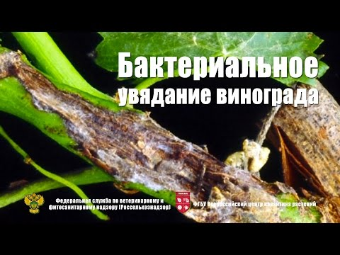
Внешние признаки проявления болезни на побегах появляются в апреле-июне. Инфекция, обычно, проявляется на нижнем втором междоузлие (длина его 12-30 см) и медленно распространяется кверху. Сначала появляются линейные красно-коричневые трещинки-порезы, которые обнаруживаются от основания к верхушке побега. Потом трещины увеличиваются, углубляются иногда к самой сердцевине. Со временем побеги вянут, поникают и засыхают.
Молодые побеги обесцвечиваются, позже гибнут. На пораженной лозе развивается большое количество дополнительных почек, которые быстро засыхают.
Инфицированные побеги более короткие, чем здоровые, на них образуются виноградные гроздья, которые имеют угнетенный вид. На поперечном срезе у таких побегов можно заметить потемнение ткани, вплоть до коричневого цвета. Ножка виноградных гроздей имеет такие же самые признаки поражения, как и на побегах.
Листки могут также быть пораженными вследствие проникновения инфекции через черешки и жилки. Листок погибает, если возбудитель проникает в листки непосредственно через устьица, вызывая угловатые красно-коричневые пятна. Заражение может происходить также через гидаторы. Кончики вновь образующихся листков приобретают также красно-коричневую окраску. При высокой влажности воздуха на пораженных листьях обнаруживается ярко-желтый бактериальный экссудат.
Цветки, пораженные возбудителем, не распускаются, вянут, чернеют.
В случае проникновения инфекции в корневую систему, растения замедляют рост побегов на подвоях и привоях.
Возбудителем болезни являются бактерии Xylophilus ampelinus (Panagopoulos) Willrms et al., их систематическое положение: Bacteria: Zymobacteria, порядок Pseu-domonadales, род Xylophilus.
Хозяевами возбудителя являются растения винограда. Бактериальное увядание (некроз) винограда встречается в Аргентине, Тунисе, Турции, Греции, Испании, Италии, Португалии, Франции, Молдове. В Украину и Россию болезнь может быть завезена с посадочным материалом.
Жизненный цикл бактерий изучен не полностью. В основном инфекция возникает на побегах лозы первого и второго года жизни на листках, цветах и ягодах. Бактерии легко распространяются при обрезке лишних ветвей и проникают вглубь здоровой ткани, как правило, через раны, порезы. При сырой и ветреной погоде развитие болезни становится более интенсивным. В начале лета и позже бактерии распространяются и на другие побеги. Этому также способствуют теплые и влажные условия. Бактерии способны сохранять жизнеспособность в древесине и распространяться от растения к растению при обрезке.
Бактерии представляют собой грамотрицательные палочки с одним полярным жгутиком. В культуре при +25°С растут медленно. Колония гладкая, желтая, круглая, однородная, 0,4-0,8 мм в диаметре, вырастает на 6-8 день на дрожжевом глюкозно-меловом агаре, который является оптимальной средой для роста.
Бактериим подвижны благодаря полярному жгутику, каталазо-положительные. Растут медленно, продуцируют коричневый диффундированный пигмент на агаре. Не гидролизируют желатин, ескулин, крахал. Максимальная температура роста +30°С. Наибольшее содержание NaCI в среде 1%. Бактерии имеют ряд признаков - наличие нитевидных клеток, присутствие уреазы, утилизируют тартраты, способствуют слабому образованию кислоты.
Естественное распространение возбудителя ограничивается виноградником и непосредственно зараженной зоной. Инструменты для обрезки, растительные остатки служат источником переноса возбудителя на новые территории.
В ходе международной торговли возможен завоз бактерий с посадочным материалом.
Интенсивное развитие инфекции на очень восприимчивых сортах приводит к значительным потерям урожая - 70% и больше. В дальнейшем зараженные виноградники вырождаются и гибнут.
Фитосанитарные мероприятия против бактериального некроза винограда:
1. Запрещается ввоз посадочного материала из зараженных зон стран распространения заболевания.
2. Обязательный карантинный осмотр и лабораторная экспертиза.
3. Поставки посадочного материала разрешаются с условием размещения его в интродукционно-карантинном рассаднике.
4. С целью своевременного выявления заболевания обследование посадок в период вегетации.
5. При выявлении бактериального увядания винограда введение особого карантинного режима и немедленная выбраковка, выкорчевывание и сжигание растений.
6. Обработка кустов в очагах заражения 5%-ной бордоской жидкостью в феврале и 2%-ной в период образования 2-3 настоящих листьев; обрезка кустов до начала сокодвижения.
7. После выкорчевывания проведение дезинфекции почвы, инвентаря, технических средств имеющимися средствами согласно «Списку пестицидов и агро-химикатов, разрешенных для использования».
8. Зараженный грунт категорически запрещено использовать для выращивания винограда.
9. С целью профилактики опрыскивание посадок.
10. Защита от вредителей и сорняков.
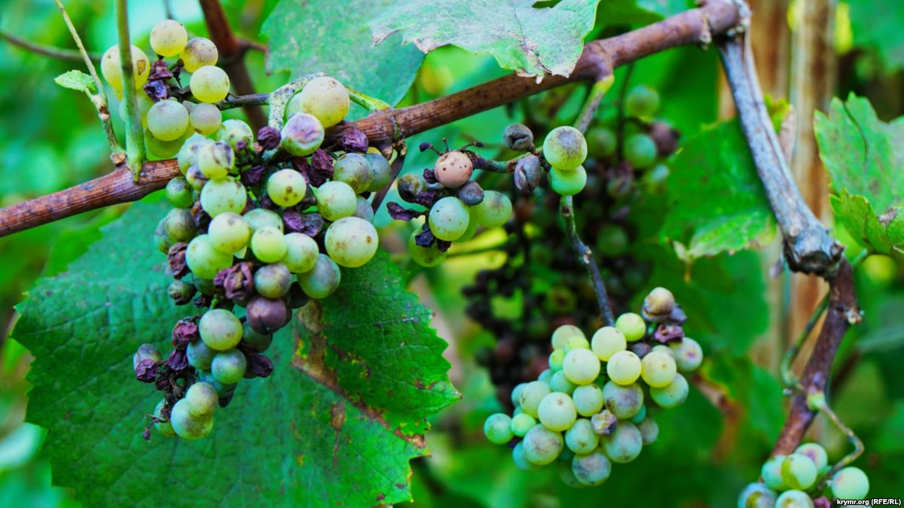

Управление Россельхознадзора по Краснодарскому краю и Республике Адыгея обращается ко всем гражданам, юридическим лицам, индивидуальным предпринимателям о предоставлении имеющийся информации о нахождении мест зимовки колоний коричнево – мраморного клопа по следующим телефона Управления: в г. Ейске 8 (86132) 3 -71-13;
В г. Краснодаре 8 (861) 222-20-31.

